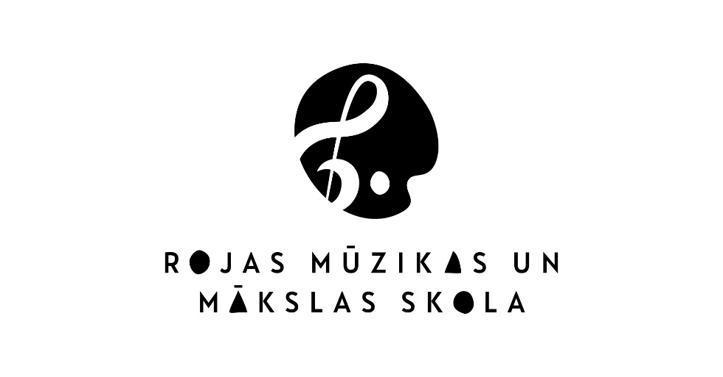
Kurzemes reģiona ģitārspēles audzēkņu konkurss
“Sešas stīgas 2023” nolikums.

Konkursu rīko: Rojas Mūzikas un mākslas skola.
Konkursa norises laiks, vieta: 2023. gada 24.februārī, Rojas Mūzikas un mākslas skolas izstāžu zālē, Strauta iela 3;

- KONKURSA MĒRĶI
  - Sekmēt profesionālās ievirzes izglītības programmas “Stīgu instrumentu spēle – Ģitāras spēle” profesionālo izaugsmi, uzstāšanās prasmi un pieredzi.
  - Bagātināt Rojas pagasta kultūrvidi un veicināt tā atpazīstamību.

- KONKURSA GALVENIE NOTEIKUMI
  - Konkursa dalībnieki: Kurzemes reģiona izglītības iestāžu profesionālās ievirzes izglītības programmas “Stīgu instrumentu spēle – ģitāras spēle” audzēkņi.
  - Vecuma grupas:
- I grupa – 1., 2. klašu izglītojamie;
- II grupa – 3., 4. klašu izglītojamie;
- III grupa – 5., 6. klašu izglītojamie.

- PROGRAMMA
3.1. Divi dažāda rakstura skaņdarbi. Programma jāatskaņo no galvas.
3.2. Programmas hronometrāža:
* I grupa – līdz 6 minūtēm;
* II grupa – līdz 8 minūtēm;
* III grupa – līdz 10 minūtēm.

- PIETEIKŠANĀS
  - Pieteikumus konkursam uz PIELIKUMS NR.1 ievietotās veidlapas pieņem līdz 2023.gada 10. februārim elektroniski: rojasmms@talsi.lv (ar norādi - “Ģitārspēles konkursa pieteikums).
  - Iesniedzot pieteikumu, konkursanti piekrīt masu mediju klātbūtnei konkursa laikā, kā arī konkursa rīkotāju veiktajiem foto, video ierakstiem un to publikācijām.

- VĒRTĒŠANA UN APBALVOŠANA
  - Konkursa dalībnieku sniegumu vērtē žūrija, kuru apstiprina Rojas Mūzikas un mākslas skolas direktore.
  - Konkursantu sniegums tiek vērtēts 25 ballu skalā:
- no 23-25 punktiem – 1.vieta;
- no 20 – 22.99 punktiem – 2.vieta;
- no 18 – 19.99 punktiem – 3.vieta;
- no 17 punktiem – Atzinības raksts.

  - Žūrijas lēmums ir galīgs un nav apstrīdams.
  - Žūrijas komisijas locekļi savu audzēkņu uzstāšanos nevērtē.
  - Katra vecuma grupa tiek vērtēta atsevišķi. Vērtēšanas kritēriji:
  - Mākslinieciskais sniegums (0 - 10 punkti);
  - Tehniskais sniegums (0 - 10 punkti);
  - Artistiskums un priekšnesuma kultūra (0 – 5 punkti).

  - Visi konkursa dalībnieki saņem pateicības rakstus un piemiņas balvas.
  - Konkursa organizētājiem ir tiesības piešķirt konkursa organizētāju simpātiju balvu.

Vairāk informācijas par konkursu Rojas Mūzikas un mākslas skolas mājas lapā: www.rojasmuzikasmakslasskola.lv.

KONKURSA KOORDINATORES:
Maruta Zemture
Mob. tel. (+ 371) 26519184

Direktore
Baiba Beraģe
Mob.tel. (+371) 28321318
E – pasts: rojasmms@talsi.lv

PIELIKUMS NR.1

________________________________________________________________
Izglītības iestāde

PIETEIKUMA ANKETA
Kurzemes reģiona ģitārspēles audzēkņu konkurss
“Sešas stīgas 2023”
Skolas adrese, kontaktālrunis, e - pasts

Pedagogs/i
(vārds, uzvārds, kontaktālrunis, e-pasts)

Dalībnieka vārds, uzvārds | Klase | Grupa | Programma | Hronometrāža
Repertuārs

Direktors/e ____________________

